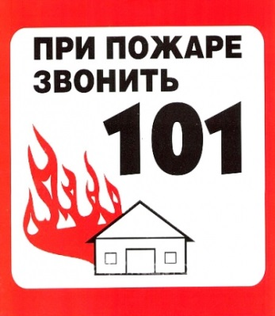
Уделите пожарной безопасности жилья должное внимание
Большинство возгораний, регистрируемых на территории Нефтеюганского района происходит в жилье, в домах и квартирах граждан. Ещё раз напоминаем: обеспечьте всестороннюю защиту вашего жилья от огненной беды. Проверьте электрооборудование и электроприборы, проверьте печь.
Обратите внимание на состояние электропроводки в вашем жилье. Работу по ремонту электрических сетей доверяйте только специалистам. Не перегружайте бытовые электросети, не подключайте несколько приборов к одной розетке. Соблюдайте все требования пожарной безопасности при монтаже и эксплуатации электрооборудования.
Своевременно обнаружить возгорание в квартире и в доме могут помочь дымовые пожарные извещатели, реагирующие на дым звуковым сигналом. От соблюдения правил пожарной безопасности в доме зависит ваша безопасность и безопасность ваших близких, здесь мелочей быть не может.
Не оставляйте без должного присмотра маленьких детей!
По-прежнему нередки случаи, когда люди, ставшие свидетелями пожара, не сразу сообщают о возгорании в пожарную охрану, понадеявшись, что это уже сделал кто-то другой. Большие материальные убытки и гибель людей – такова цена несвоевременного вызова. Если вы случайно заметили дым из дома по соседству или, тем более, открытый огонь - незамедлительно сообщите об этом в пожарную охрану по телефону службы спасения 101.

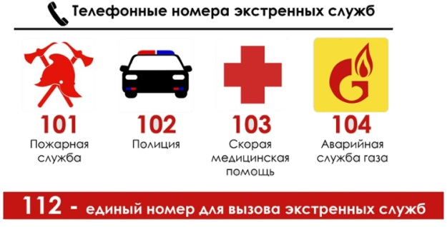
При сообщении в пожарную охрану о пожаре необходимо указать:
- кратко и чётко обрисовать событие - что горит (квартира, чердак, подвал, индивидуальный дом или иное) и по возможности приблизительную площадь пожара;
- назвать адрес (населённый пункт, название улицы, номер дома, квартиры);
- назвать свою фамилию, номер телефона;
- есть ли угроза жизни людей, животных, а также соседним зданиям и строениям;
- если у Вас нет доступа к телефону и нет возможности покинуть помещение, откройте окно и криками привлеките внимание прохожих.
Будьте осторожны, берегите себя!

